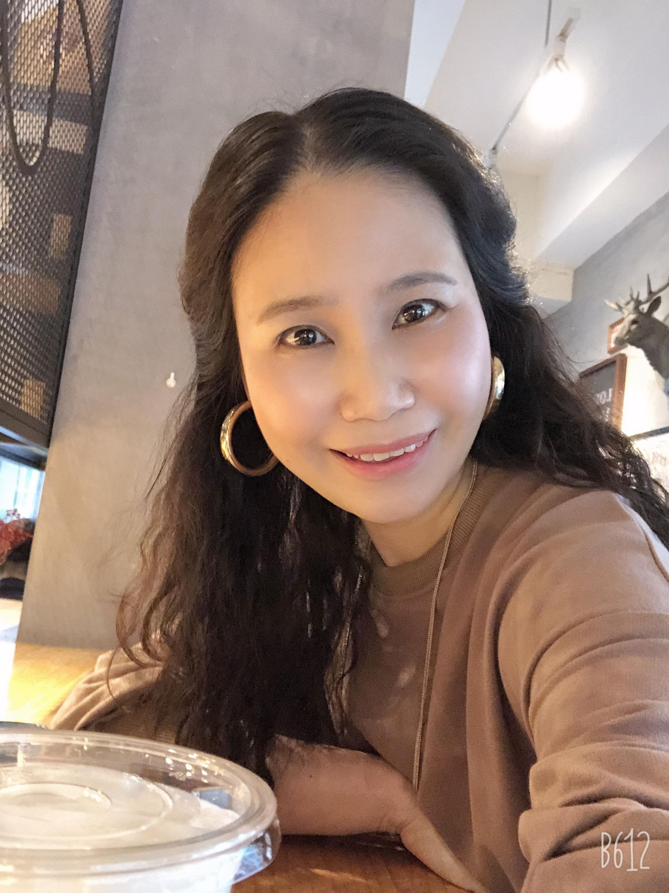 | 胡倩瑜 助理教授兼科主任  Hu, C.Y.  E-mail: carol.eric168@msa.hinet.net  校內分機：600  辦公室：幼保科辦公室（幼保2F）
專長 (Teaching and Research Interests)：
親職教育 在宅托育 幼兒營養與膳食
幼教課程模式 教育行政與評鑑
學歷 (Education)：
國立台北醫護管理學院嬰幼兒保育碩士
臺北市立大學教育行政與評鑑研究所博士
經歷 (Work Experience)：
01. 82-86年服務於私立同德家商幼保科
02. 幼兒園教具比賽評審
03. 94年擔任新竹縣公立托兒所評鑑委員
04. 89年至今，中華民國保母技術士監評人員
05. 89年至今，保母訓練班講師
06.103年至今，幼兒園輔導學者
07. 106年至今，幼兒園課綱宣講員
08. 106年今，新竹縣市托嬰中心評鑑委員
09. 107年銘傳大學教育研究所兼任助理教授
10. 86至今服務於新生醫專( 原新生醫校 )、現任 新生醫專幼保科主任

授課 (Courses Offered)：
開課學年度 | 課程名稱 | 開課學制 | 備註
106學年第1學期 | 幼兒營養與膳食、福祿貝爾恩物教學法、保母技術原理 | 五專
106學年第2學期 | 幼兒餐點設計與製作、在宅托育理論與實務、兒童戲劇 | 五專
107學年第1學期 | 幼兒營養與膳食 | 五專
107學年第2學期 | 幼兒餐點設計與製作  教保與生活 | 五專
108學年第1學期 | 幼兒營養與膳食  福祿貝爾恩物教學法 | 五專
109學年第1學期 | 福祿貝爾恩物教學法、保母技術原理 | 五專
109學年第2學期 | 在宅托育理論與實務、教保環境規劃 | 五專

(選)表示選修，餘均為必修課程
著作 (Publications)：
（Ａ）期刊論文(Journal Papers)
楊曉苓、胡倩瑜（2005）。台北市合格家庭保母托育現況及托育服務品質認知之研究。兒童及少年福利期刊，8，1-32。
胡倩瑜、張銘媚（2007）。以裝置藝術來紀錄新生醫校歷史之行動研究。醫護、婦幼與生命倫理、生活美學學術研討會論文集1，67-92。
胡倩瑜、臧瑩卓（2008）。協助一位幼兒園在職進修教師課程轉型之行動研究。幼兒保育學刊6，25-45。
胡倩瑜、臧瑩卓（2008）。幼兒園大班家長在親子互動認知現況之調查研究。新生學報，3，85~112。
胡倩瑜、臧瑩卓（2009）。幼兒園教師社會支持現況之研究。醫護、婦幼與生命倫理、生活美學學術研討會論文集2，112-132。
臧瑩卓、胡倩瑜（2009）。幼兒園教師邁向開放教育歷程之個案研究。新生學報，4，47-65。
林葙葙、胡倩瑜（2009）。畫中有話道生死-一位幼兒園教師實施生死教育的歷程。新生學報，
4，67-92。
胡倩瑜、臧瑩卓（2009）。新生醫專幼兒保育科校外實習滿意度調查研究。醫護、婦幼與生命倫理、生活美學學術研討會論文集3，96-125。
胡倩瑜（2011）。以公平、自由和效率探討幼兒教育券政策實施之成效。網路社會學通訊期刊，
096，15。
胡倩瑜（2012）。專科學校提昇整體教學品質計畫對教師專業發展實踐全面品質管理之影響。
新生學報，9，45-69。
胡倩瑜（2012）。回顧我國幼兒教育券實施成效。教育人力與發展期刊，29（4），79-84。
張國保、胡倩瑜（2012）。我國專科學校護理教育的問題與發展願景。中國工業職業教育學會
101年度學術論文專輯，1-14。
胡倩瑜（2012）。「動態循環課程規劃模式」應用在大專「學生學習成果本位評估模式」實踐
課程之行動研究。教育行政與評鑑學刊，13， 1-32。
胡倩瑜（2013）。以後設評鑑觀點探討「幼兒園課程與教學品質評估表」之教師評鑑方案的實
施與建議。幼教研究彙刊，4， 75-105。
胡倩瑜、張國保（2013）。專科學校推動「學生學習成效」品質保證機制為導向之校務發展策略。教育理論與實踐學刊，28， 1-32。
胡倩瑜（2014）。系科核心能力指標建構之研究-以某專科學校幼兒保育科為例。幼兒教育研
究，6，1-29。
胡倩瑜（2016）。幼兒保育科系科核心能力融入專業課程之學生學習成效評估研究。
新生學報，17，19-44。
胡倩瑜（2016）。幼兒保育科系科核心能力融入專業課程之學生學習成效評估研究。
新生學報，17，13-36。
胡倩瑜（2017）。「學生學習成果本位評估模式」實踐課程之行動研究以嬰幼兒營養與膳食課程為
例。新生學報，19，42-60。
（Ｂ）研討會論文(Conference Papers)
胡倩瑜（2006）。托兒所家長參與親職活動與親子互動認知現況之調查研究。95年度教育部辦理專科學校提昇整體教學品質專案計劃，26-35。
Hu, C. Y.（2006, July）. Comparison of the Regime of Licensed Family Day-Care Providers and the Child-Care Practices among the England, Unite State America and Taiwan. Pacific Early Childhood Education Research Association 8th Annual Conference, Hong Kong, China.
Hu, C.Y.（2006, July）.The study of preschool’s parenting education activities of participation and parent-child interactions. Pacific Early Childhood Education Research Association 8th Annual Conference, Hong Kong, China.
胡倩瑜（2007）。創新福祿貝爾恩物教學。新生醫護管理專科學校95年度改進教學成果發表暨提昇教學研討會手冊。桃園縣：新生醫護管理專科學校。
胡倩瑜、張銘媚（2007年9月）。以裝置藝術來紀錄新生醫校歷史之行動研究。游振鵬（主持人），發表於通識課程與專業課程相互融攝學術研討會。桃園縣：新生醫護管理專科學校
臧瑩卓、胡倩瑜（2008年4月）。幼兒園教師班級經營困擾之研究。2008提升兒童發展與教保品質之教育實踐學術研討會，台灣：苗栗，育達商業技術學院。
胡倩瑜、臧瑩卓（2008年9月）。幼兒園教師社會支持現況之研究。第二屆醫護、婦幼與生命倫理、生活美學學術研討會，台灣：桃園，新生醫護管理專科學校。
胡倩瑜、臧瑩卓（2009年9月）。新生醫專幼兒保育科校外實習滿意度調查研究。第三屆醫護、婦幼與生命倫理、生活美學學術研討會，台灣：桃園，新生醫護管理專科學校。
臧瑩卓、胡倩瑜（2009年11月）。協助幼保科學生進行幼兒學習環境佈置之行動研究。2009創意『遊』樂園：產學對話組曲學術研討會，台灣：台南，南台科技大學。
胡倩瑜（2010年9月）。桃園縣第三區社區保母托育服務品質認知調查研究。第四屆醫護、婦幼與生命倫理、生活美學學術研討會，台灣：桃園，新生醫護管理專科學校。
Hu, C.Y.（2010, July）. Correlation Analysis on the Kindergarten Parents of Implicit Belief, Scaffolding Theory of Learning Cognition and Parenting Style. Pacific Early Childhood Education Research Association11th Annual Conference, Hangzhou, China.
胡倩瑜（2011年9月）。幼兒園家長在鷹架學習理論認知與教養方式知相關研究。2011提升兒童產業與教保品質學術研討會，台灣：桃園，新生醫護管理專科學校。
Tsang, Y. C. & Hu, C. Y. (2011, November). A Study of Preschool Teachers’ Strategies in Relieving
Primary Matriculation Young Children from Separation Anxiety.The 3rd International
Conference on Health Care, Taoyuan, Taiwan..
胡倩瑜（2011年11月）。幼兒園教師對班級經營與教學效能認知之相關性研究。2011幼兒保育與教育多元發展：產學對話組曲國際學術研討會，南台科技大學。
王保進、胡倩瑜（2012年4月）。大學校院學生學習成效保證機制之個案分析。2012大學品質保證機制—學生學習成效之提升國際研討會，台灣：台北，淡江大學。
胡倩瑜（2012年9月）。「幼兒園課程與教學品質評估表」之後設評鑑實施與建議。2012提升兒童產業與教保品質學術研討會，台灣：桃園，新生醫護管理專科學校。
胡倩瑜（2015年9月）。論述高等教育課程地圖的繪製與延伸效益。2015第二屆全人健康促進學術研討會，台灣：桃園，新生醫護管理專科學校。
胡倩瑜（2016年9月）。以「學生學習本位評估模式」規劃專科課程之研究。2016提升兒童產業與教保品質學術研討會，台灣：桃園，新生醫護管理專科學校。
胡倩瑜、林芮安、謝鈞亦（2017年6月）。幼兒園統整性課程教學實紀以「艾瑞卡爾繪本｣主
題為例。2018 台灣幼兒教育與照顧學術研討會，台灣：嘉義，南華大學。
Hu, C.Y. & Hsieh, C.I.（2019, July）. An Action Research on Developing Food and Agricultural
Education Curriculum in Kindergarten: In the Case of Tien Yuan Kindergarten. Pacific Early
Childhood Education Research Association 20th Annual Conference, Taiwan.
（Ｃ）技術報告或其他(Other Publications / Technical Reports)
胡倩瑜（2005）。新竹縣九十四年度新竹縣公立托兒所評鑑報告。新竹：新竹縣政府社會局。
胡倩瑜（2008）。教育部補助辦理公私立幼稚園輔導計畫輔導報告。台北：教育部。
臧瑩卓、胡倩瑜、林葙葙、張素貞（2011）。100學年度教育部補助技專校院教師赴公民營機
構研習服務計畫（A-2深度研習）成果報告。台北：教育部。
胡倩瑜（2016）。教育部補助辦理公私立幼稚園輔導計畫輔導報告。台北：教育部。
胡倩瑜（2017）。教育部補助辦理公私立幼稚園輔導計畫輔導報告。台北：教育部。
胡倩瑜（2018）。教育部補助辦理公私立幼稚園輔導計畫輔導報告。台北：教育部。
胡倩瑜（2019）。教育部補助辦理公私立幼稚園輔導計畫輔導報告。台北：教育部。
胡倩瑜（2020）。桃園市補助辦理準公共化幼稚園輔導計畫輔導報告。台北：教育部。

計畫 (Projects)：
計畫名稱 | 擔任職務 | 執行期間 | 備註
104學年提升整體教學品質計畫—基本救命術考照計畫 | 協同主持人 | 2015 | 共同主持人：臧瑩卓
104學年輔航計畫—教師專業成長社群計畫 | 主持人 | 2016 | 共同主持人：臧瑩卓
104學年品德深耕教育計劃—教師專業成長社群計畫 | 協同主持人 | 2016 | 共同主持人：臧瑩卓、  林葙葙
104學年結合大學資源打造桃園知識城計畫 | 主持人 | 2016 | 共同主持人：臧瑩卓、  林葙葙
105學年師生增能計畫  程序五-教師深度研習計畫 | 主持人 | 2016 | 共同主持人：臧瑩卓、  林葙葙
1105學年2016提升兒童產業與教保品質學術研討會 | 協同主持人 | 2016-9.3 | 共同主持人：  臧瑩卓、林葙葙
105學年輔航計畫—教師專業成長社群計畫 | 協同主持人 | 2016 | 共同主持人：  臧瑩卓、林葙葙
105學年  教師專業成長社群計畫 | 協同主持人 | 2017 | 共同主持人：  張素貞、 臧瑩卓、林葙葙
106學年  2018客家藝文展演計畫 | 主持人 | 2018
106-107學年  高教深耕計畫 | 主持人 | 2018
108學年  高教深耕計畫 | 主持人 | 2019
108學年  高教深耕計畫 | 主持人 | 2020-2021
服務 (Professional Services)：
活動主題 | 日期 |  | 地點 | 主辦單位
【演講】課後托育人員的情緒管理與人際溝通 | 2015.9 |  | 銘傳大學基河校區 | 銘傳大學教育研究所
【演講】課後托育人員的情緒管理與人際溝通 | 2015.10 |  | 桃園市文化局 | 銘傳大學教育研究所
【演講】幼兒園暫行課程大綱宣講 | 2016.3 |  | 新竹縣體育場會議廳 | 銘傳大學教育研究所
【演講】幼兒園暫行課程大綱宣講 | 2016.4 |  | 新竹市教師研習中心 | 國教署
【演講】幼兒園暫行課程大綱宣講 | 2016.4 |  | 台北市育航幼兒園 | 國教署
【演講】主題課程融入學習區教學 | 2016.8 |  | 桃園市田園幼兒園 | 桃園市田園幼兒園
【演講】托育人員的親師溝通 | 2016.9 |  | 新竹教育大學教育系 | 新竹教育大學教育系
【演講】親師溝通 | 2017.6 |  | 桃園市田園幼兒園 | 桃園市田園幼兒園
【演講】主題課程分享 | 2018.5 |  | 桃園市田園幼兒園 | 桃園市田園幼兒園
【演講】親職教育專題 | 2019.7 |  | 清華大學幼教中心 | 清華大學幼教中心
【演講】0-3歲適性教玩具設計與製作專題 | 2020.7 |  | 清華大學幼教中心 | 清華大學幼教中心
【演講】托育人員的親師溝通 | 2020.9 |  | 清華大學幼教中心 | 清華大學幼教中心
【演講】親師溝通 | 2020.9 |  | 桃園市夏恩幼兒園 | 桃園市夏恩幼兒園
【演講】幼兒營養與健康食農教育 | 2020.9 | 桃園市八德國小附設幼兒園 |  | 桃園市八德國小附設幼兒園
諮詢時間 (Office Hour)
學年/學期 | 時段1 | 時段2 | 時段3
109學年度第1學期 | 週一 3.4節 | 週三 2.3節 | 週四3.4節
其他 (Other Information) 01. 幼兒保育科【多功能演藝教室】管理教師

